TALLER PRÁCTICO – BLOQUE 5
SmartLibrary
De clases aisladas a objetos que colaboran

Entrega escrita y desarrollo en Java

Introducción
Este documento desarrolla las actividades del Taller Práctico – Bloque 5 sobre el caso SmartLibrary. El objetivo es pasar de una visión de clases aisladas a un diseño donde los objetos colaboran mediante asociaciones, agregaciones, composiciones, herencia e interfaces. El código Java se presenta en inglés para mantener una nomenclatura uniforme de programación, mientras que la explicación del taller está completamente en español.

Actividad 1. Análisis de relaciones
Se analizan las parejas de clases propuestas, considerando el significado de la relación, la independencia de los objetos y una primera decisión sobre el tipo de relación.
Pareja | Significado de la relación | ¿Pueden existir independientemente? | Decisión inicial
Student – Loan | Un estudiante puede tener préstamos registrados. | Sí. Un estudiante puede existir sin un préstamo. | Asociación
Book – Copy | Un libro puede tener varias copias físicas. | Sí, bajo la suposición de que una copia puede gestionarse como ejemplar físico independiente. | Agregación
Loan – Renewal | Un préstamo registra sus renovaciones. | No. La renovación pertenece al historial del préstamo. | Composición
User – Student | Student es un tipo específico de User. | La clase especializada representa un User. | Herencia
User – Librarian | Librarian es un tipo específico de User. | La clase especializada representa un User. | Herencia

Actividad 2. Relaciones, multiplicidades y tipos
Las relaciones se seleccionan de acuerdo con el dominio planteado. Una asociación expresa colaboración entre objetos sin implicar dependencia de ciclo de vida. La agregación representa una relación de conjunto y parte en la que las partes pueden mantenerse como objetos independientes. La composición se utiliza cuando el objeto parte pertenece al ciclo de vida del objeto compuesto.
Relación | Multiplicidad | Tipo | Justificación
Student – Loan | 1 — 0..* | Asociación | Un estudiante puede tener cero o varios préstamos.
Loan – Copy | 1 — 1 | Asociación | Cada préstamo trabaja con una copia física determinada.
Book – Copy | 1 — 1..* | Agregación | Un libro puede agrupar varias copias físicas y la copia se considera un objeto físico independiente.
Loan – Renewal | 1 — 0..* | Composición | Las renovaciones forman parte del historial del préstamo y no tienen significado independiente dentro del modelo.

Actividad 3. Generalización User – Student – Librarian
La generalización es válida porque User representa una abstracción común para los usuarios del sistema. Student y Librarian son especializaciones de User y comparten los datos generales de identificación, nombre y correo electrónico, pero además poseen información específica.
Student agrega studentCode y academicProgram. Librarian agrega employeeCode. Por lo tanto, la relación responde al criterio de que un Student es un User y un Librarian también es un User. La herencia no se utiliza únicamente para evitar repetir atributos, sino porque existe una relación conceptual de especialización.

Actividad 4. Interfaz Notificable
La interfaz representa una capacidad o contrato. Las clases que necesiten recibir notificaciones deben implementar el método definido por la interfaz. En esta implementación, Student implementa la interfaz porque puede recibir notificaciones del sistema.
Librarian no implementa la interfaz en esta propuesta porque el taller permite decidir qué clases requieren la capacidad de notificación. Esto mantiene separada la idea de ser un tipo de User de la capacidad adicional de recibir notificaciones.
Código de la interfaz:
public interface Notifiable {
void notifyUser(String message);
}

La interfaz se diferencia de una superclase porque no representa una categoría de objeto. Su función es establecer un contrato que una clase se compromete a cumplir. En UML, la implementación se representa mediante una relación de realización.

Actividad 5. Implementación en Java
La implementación contiene las clases User, Student, Librarian, Renewal y Loan. También se incluyen Book y Copy para representar las relaciones analizadas en la actividad anterior.

Clase User
User es una clase abstracta que concentra la información común de los usuarios: identificación, nombre y correo electrónico.
public abstract class User {
private String identification;
private String name;
private String email;
public User(String identification, String name, String email) {
this.identification = identification;
this.name = name;
this.email = email;
}
public String getName() {
return name;
}
}

Clase Student
Student hereda de User e implementa Notifiable. Además, conserva información específica del estudiante.
public class Student extends User implements Notifiable {
private String studentCode;
private String academicProgram;
public Student(String identification, String name, String email,
String studentCode, String academicProgram) {
super(identification, name, email);
this.studentCode = studentCode;
this.academicProgram = academicProgram;
}
@Override
public void notifyUser(String message) {
System.out.println("Notification for student " + getName() + ": " + message);
}
}

Clase Librarian
Librarian hereda de User y agrega información propia del bibliotecario.
public class Librarian extends User {
private String employeeCode;
public Librarian(String identification, String name, String email,
String employeeCode) {
super(identification, name, email);
this.employeeCode = employeeCode;
}
}

Clase Renewal
Renewal conserva la fecha de renovación, la fecha de vencimiento anterior y la nueva fecha de vencimiento.
import java.time.LocalDate;
public class Renewal {
private LocalDate renewalDate;
private LocalDate previousDueDate;
private LocalDate newDueDate;
public Renewal(LocalDate renewalDate, LocalDate previousDueDate, LocalDate newDueDate) {
this.renewalDate = renewalDate;
this.previousDueDate = previousDueDate;
this.newDueDate = newDueDate;
}
public LocalDate getRenewalDate() {
return renewalDate;
}
public LocalDate getPreviousDueDate() {
return previousDueDate;
}
public LocalDate getNewDueDate() {
return newDueDate;
}
}

Clase Loan
Loan mantiene la relación con Student y Copy, almacena la fecha esperada de devolución y conserva una lista de renovaciones. El método renew protege la regla del dominio: la nueva fecha debe ser estrictamente posterior a la fecha actual de devolución.
import java.time.LocalDate;
import java.util.ArrayList;
import java.util.List;
public class Loan {
private Student student;
private Copy copy;
private LocalDate expectedReturnDate;
private List<Renewal> renewals;
public Loan(Student student, Copy copy, LocalDate expectedReturnDate) {
this.student = student;
this.copy = copy;
this.expectedReturnDate = expectedReturnDate;
this.renewals = new ArrayList<>();
}
public void renew(LocalDate newDate) {
if (!newDate.isAfter(expectedReturnDate)) {
throw new IllegalArgumentException(
"The new return date must be later than the current return date."
);
}
Renewal renewal = new Renewal(
LocalDate.now(),
expectedReturnDate,
newDate
);
renewals.add(renewal);
expectedReturnDate = newDate;
}
public LocalDate getExpectedReturnDate() {
return expectedReturnDate;
}
public List<Renewal> getRenewals() {
return renewals;
}
}

Clases Book y Copy
Estas clases permiten representar el libro y sus copias físicas para reflejar el modelo de la actividad 2.
public class Book {
private String title;
private String isbn;
public Book(String title, String isbn) {
this.title = title;
this.isbn = isbn;
}
}

public class Copy {
private String copyCode;
private Book book;
public Copy(String copyCode, Book book) {
this.copyCode = copyCode;
this.book = book;
}
}

Prueba de ejecución
La siguiente clase permite comprobar una renovación válida y una renovación inválida. La primera renovación establece una nueva fecha posterior a la fecha actual. La segunda intenta establecer una fecha anterior a la nueva fecha vigente, por lo que debe ser rechazada.
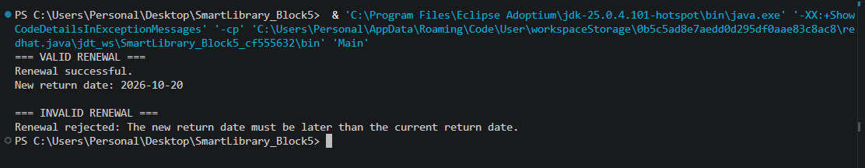

Resultado esperado de la ejecución:

Actividad 6. Componentes UML
Los componentes se organizan como agrupaciones funcionales del sistema. No representan microservicios ni detalles de infraestructura; representan áreas funcionales de SmartLibrary.
Componente | Clases relacionadas | Información que gestiona
Gestión de usuarios | User, Student, Librarian | Identificación, nombres, correos y datos específicos de cada tipo de usuario.
Gestión del catálogo | Book, Copy | Información de libros y sus copias físicas.
Gestión de préstamos | Loan, Renewal, Student, Copy | Préstamos, fechas de devolución y renovaciones.
Gestión de reservas | Reservas y clases relacionadas con el proceso de reserva | Información necesaria para gestionar las reservas de recursos de la biblioteca.

En el diagrama de componentes se deben representar estos cuatro grupos funcionales y sus dependencias principales, manteniendo un nivel de abstracción adecuado para una vista de componentes.

Diagrama de clases UML
En este espacio debe insertarse el diagrama de clases actualizado realizado en Visual Paradigm, incluyendo las clases, atributos, métodos, multiplicidades, herencia, interfaz y relaciones definidas durante el taller.
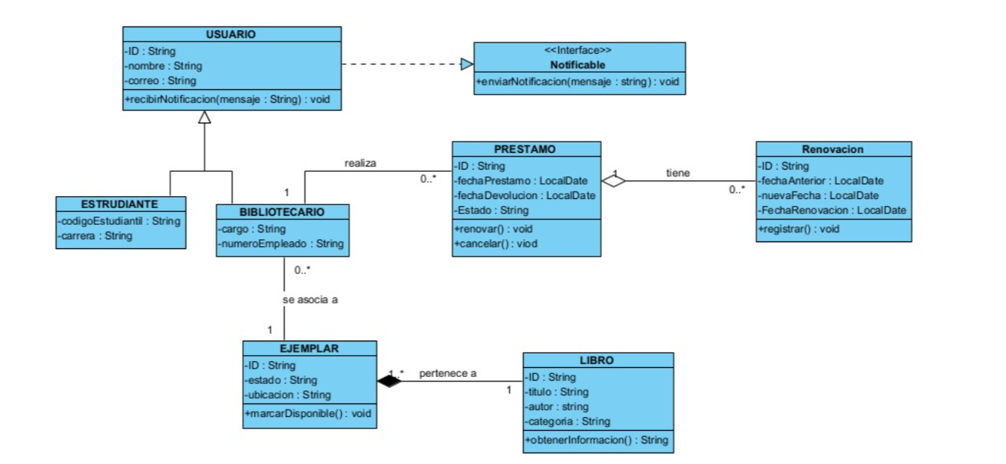

Diagrama de componentes UML
En este espacio debe insertarse el diagrama de componentes realizado en Visual Paradigm con los cuatro componentes funcionales identificados para SmartLibrary.
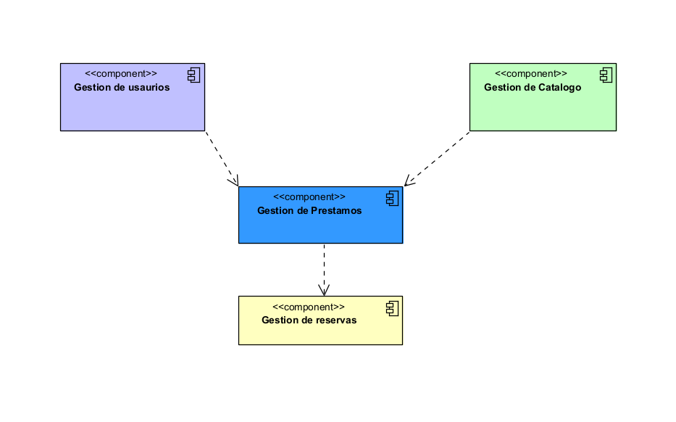

Conclusión
Cuando dejamos de observar las clases de forma aislada y empezamos a diseñar sus relaciones y contratos, el sistema adquiere una estructura más clara. Las asociaciones muestran cómo colaboran los objetos, mientras que la agregación y la composición permiten expresar diferentes formas de dependencia entre las partes. La herencia permite representar especializaciones cuando existe una relación real entre una clase general y sus clases derivadas. Por su parte, las interfaces permiten definir capacidades mediante contratos sin obligar a que las clases compartan una misma jerarquía. En SmartLibrary, estas decisiones permiten proteger reglas como la renovación de préstamos y organizar funcionalidades relacionadas de manera coherente.

Lista de verificación
☐ Relaciones justificadas según el dominio.
☐ Multiplicidades coherentes con las reglas del caso.
☐ Herencia utilizada cuando existe una relación de especialización.
☐ Interfaz utilizada como contrato de comportamiento.
☐ El código refleja las relaciones principales del modelo.
☐ Loan protege la regla de renovación.
☐ Se incluye una prueba válida y una inválida.
☐ Los componentes representan agrupaciones funcionales.
☐ Los diagramas deben completarse en Visual Paradigm.

